ANÁLISIS SEMIÓTICO DE MEDIOS EN PRENSA ESCRITA
SEMANA DEL 16 AL 22 DE SEPTIEMBRE
VANGUARDIA

VALENTINA VELANDIA RODRIGUEZ
DARRIN STEVEN SARMIENTO CAMACHO

UNIVERSIDAD AUTONÓMA DE BUCARAMANGA
COMUNICACIÓN SOCIAL
BUCARAMANGA
2020
GRÁFICAS Y TABLAS

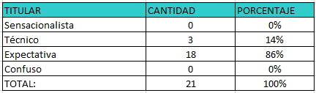

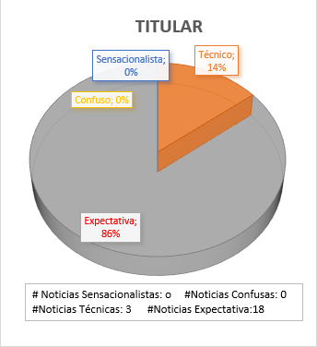

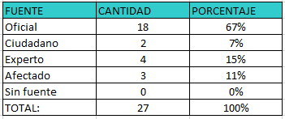

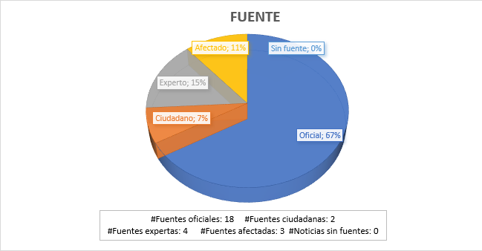
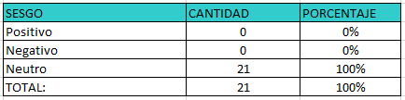
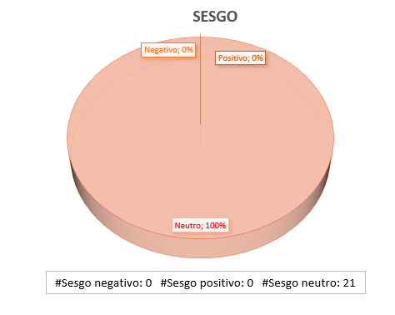

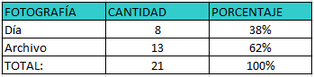
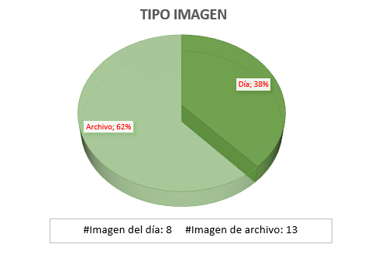
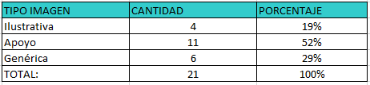

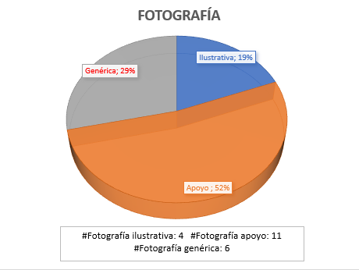
ANÁLISIS

Del análisis realizado de 16 al 22 de septiembre concluimos lo siguiente:
- Esta semana, al igual que la semana anterior predominaron los titulares de expectativa
- También se percibió que no hubo ningún titular sensacionalista.
- La fuente que se repite más veces es la oficial.
- No hubo ninguna noticia analizada que no tuviese fuente.
- La totalidad de las noticias tuvieron un sesgo neutro.
- El análisis de la fotografía de archivo tuvo un 62% sobre un 38% del día.
- El tipo de imagen de apoyo tuvo un porcentaje predominante con un 52%.
- En el primer párrafo de la noticia "Cárcel de Urabá, en alerta por 60 nuevos casos de COVID-19" falta una letra, dejando inconclusa la primera palabra.

